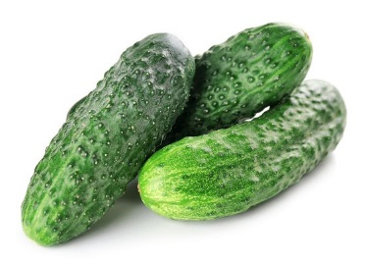
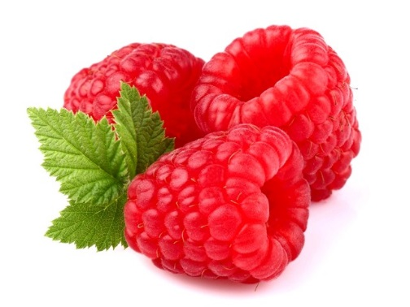
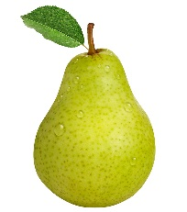

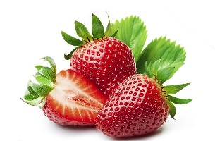
Ochutnávka ovoce a zeleniny.
- Soutěž je určena pro třídu kuřátek a žabiček.
- Dětem bude nabídnuto celkem deset druhů ovoce a zeleniny a děti budou muset rozpoznat, o jaký druh se jedná pomocí čichu a chuti. Dětem tak umožníme ochutnat i ovoce, které jim není známé.
- Soutěž je dobrovolná
- Odměnou bude malá sladkůstka
- Informaci o probíhající soutěži najdete vždy u jídelníčku
